Henriette Reker tritt ab:

„Die Kölner sind heute viel frustrierter“
Von
Paul Gross
,
Köln
Lesezeit: Min.
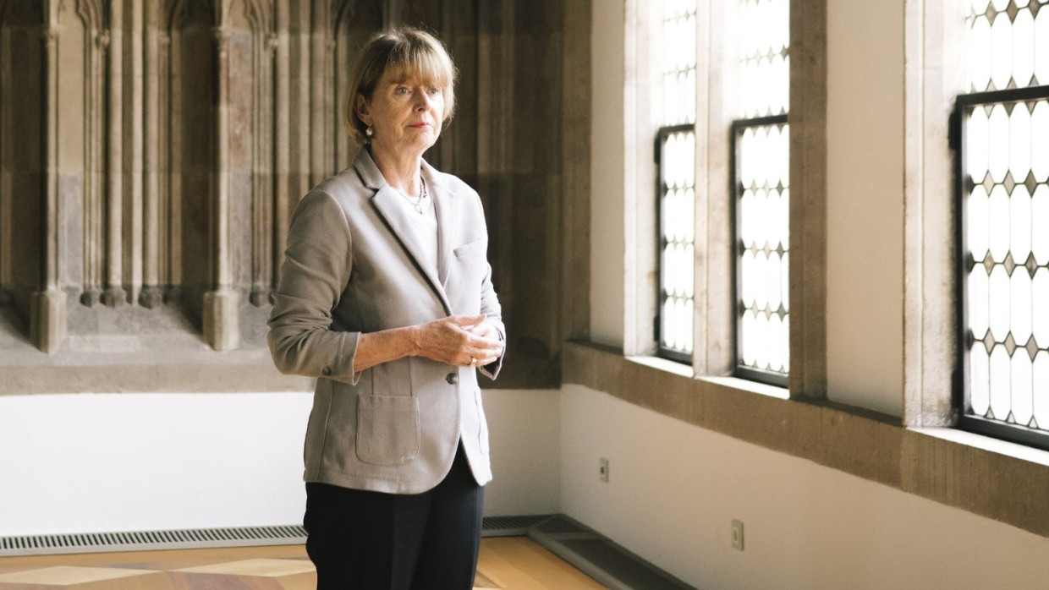
Die Politik hätte Henriette Reker fast ihr Leben gekostet. Ihr schwarz-grünes Projekt zur Modernisierung Kölns war mal Vorreiter. Steht es zehn Jahre später am Ende?
- Anhören
- Merken
- Teilen
- Drucken

Fragt man Henriette Reker danach, was zehn Jahre im höchsten Amt Kölns mit ihr gemacht haben, antwortet sie mit rheinischem Pragmatismus. „Ja, dass ich nicht mehr kochen kann, dass ich jetzt wieder Auto fahren lerne und dass ich kaum noch Freunde habe.“ Es ist nur ein halber Witz. Denn es folgt ein Satz, der erahnen lässt, dass das Fazit ihrer zehn Jahre als Oberbürgermeisterin ihrer Heimatstadt ein zerknirschtes ist. „Politische Kontakte führen eben nicht unbedingt zu Freundschaften.“
Dabei hatte Henriette Reker, parteilos, damals 58 Jahre alt, vor ihrer Wahl im Jahr 2015 so viele politische Freunde um sich geschart, wie man wohl nur haben kann. Bis auf die damals in Köln dominierende SPD unterstützte fast jede relevante Partei ihre Kandidatur. Die treibenden Kräfte waren CDU und Grüne, die nach Rekers Wahl ein Bündnis im Stadtrat eingegangen sind. Eine modern-bürgerliche Mehrheit war da, mit der bisherigen Sozialdezernentin Reker auch eine Kandidatin mit viel Verwaltungserfahrung.
Schwarz-Grün auf Landesebene war in Nordrhein-Westfalen zu diesem Zeitpunkt noch kaum denkbar. In Köln aber war ein Momentum geschaffen: Man wollte gemeinsam verkrustete Strukturen aufbrechen, den „Stillstand“ überwinden und Amtsleitungen nicht mehr nach Parteibuch besetzen, sondern nach Kompetenz. Ökonomie und Ökologie sollten in Köln fortan Hand in Hand gehen. Linksgrüne Utopien wurden ebenso beiseitegeschoben wie christdemokratischer Strukturkonservatismus.
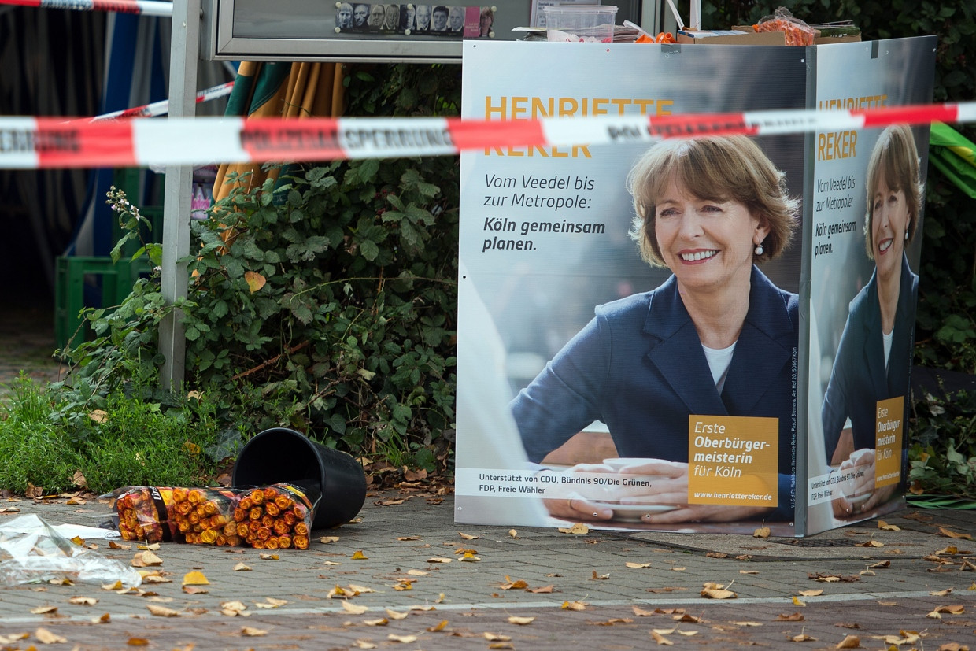Der Wahlkampfstand von Henriette Reker am 17. Oktober 2015, kurz nachdem auf die parteilose Kandidatin ein Attentat verübt wurdedpa
Zehn Jahre später sieht sich Reker als Projektionsfläche für alles, was in der Stadt nicht funktioniert, „für jede kaputte Rolltreppe“. Weniger als ein Drittel der Kölner ist einer aktuellen Umfrage von „Kölner Stadt-Anzeiger“ und „Kölnische Rundschau“ zufolge zufrieden mit der eigenen Oberbürgermeisterin. CDU und Grüne sind auf dem Papier noch Partner, haben sich aber gründlich voneinander entfremdet. Köln ist beispielhaft dafür, wie die Idee eines schwarz-grünen Reformprojekts, von dem in den Großstädten der Bundesrepublik Mitte der 2010er-Jahre geträumt wurde, in sich zusammenfallen kann. Will man verstehen, wie es so weit kommen konnte, muss man dort anfangen, wo es begann.

Er wollte Reker töten, weil er nicht an Merkel kam
„Du bist gewählt worden, Darling“, mit diesen Worten habe ihr Mann sie über den Ausgang informiert, sagt Reker. Während der Wahl am 18. Oktober 2015 lag sie im Koma. Der Rechtsextremist Frank S. hatte ihr einen Tag vor der Wahl ein Jagdmesser in den Hals gerammt. Er wollte Reker töten, weil er keine Chance sah, an Kanzlerin Merkel zu kommen. Die Frau, die angetreten war, erste Oberbürgermeisterin Kölns zu werden, war an einem Wahlkampfstand in Köln-Braunsfeld weniger gut geschützt als die erste Kanzlerin der Bundesrepublik auf ihren Terminen.
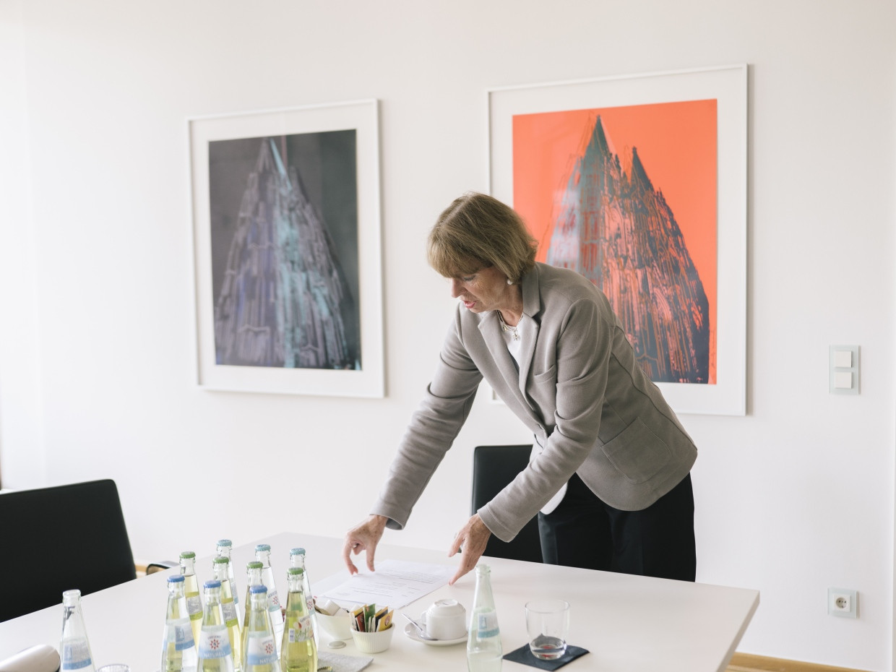Henriette Reker blickt vor dem Gespräch mit der F.A.Z. in ihre Unterlagen.Maximilian Mann
Wie Merkel verkörperte Reker eine entschiedene Willkommenskultur als Antwort auf die Migrationsbewegungen der damaligen Zeit. Fünf Jahre lang war sie bereits als Sozialdezernentin in Köln tätig und für die Unterbringung von Flüchtlingen verantwortlich. Dass sie gewählt wurde, hat man sich aufseiten der SPD auch vor dem Hintergrund einer allgemeinen Parteienschwäche und der Sehnsucht nach verlässlichen Einzelpersonen erklärt.
Was Henriette Reker in ihren ersten Monaten im Amt widerfuhr und wie sie wahrgenommen wurde, zeichnete die Konturen eines politischen Jahrzehnts vor, aus dem die politische Mitte geschwächt hervorgehen sollte. Die damaligen Debatten über Zuwanderung, Gewalt gegen Politiker und den Umgang mit beiden Phänomenen sind heute auf grundlegende Weise prägend für das Land. Reker sagt, sie habe sich weder mit dem Attentäter noch mit dem Opfer – ihr selbst also – beschäftigt, sondern nur mit dem Vorgang. Sie denke an die Tat vor allem zurück, wenn sie danach gefragt werde. Im Vordergrund stand für sie damals eine recht banale Erkenntnis, die gesellschaftlich aber erst später einsickerte. Ihr sei klar geworden, „dass sich unsere Gesellschaft in diese Richtung entwickelt, dass solche Attentate häufiger werden“.

Silvesternacht: Als würde sie eine Lüge ausplappern
Tatsächlich warf die Tat einen Schatten auf das, was in den folgenden zehn Jahren an Gewalt auf Mandatsträger zukommen sollte, die Ermordung des Kassler Regierungspräsidenten Walter Lübcke (CDU) im Juni 2019, die Serie an Gewalttaten im Europawahlkampf 2024, Morddrohungen gegen Kommunalpolitiker. Morddrohungen, sagt Reker heute, beeindrucken sie nicht. „Ich weiß, dass mir jemand, der mich umbringen will, vorher keinen Brief schreibt.“
Schnell solidarisierte sich die Stadt damals mit der Kandidatin, was sich auch in dem Wahlergebnis ausdrückte: 52 Prozent stimmten für sie. Doch es dauerte nicht lange, bis es zur ersten Irritation zwischen den Kölnern und ihrer neu gewählten Oberbürgermeisterin kam. Als auf der Domplatte am Silvesterabend 2015/16 junge Männer aus dem arabischen und nordafrikanischen Raum massenhaft Frauen belästigten, blickte das ganze Land darauf, wie die neue Oberbürgermeisterin den offenkundigen Kontrollverlust der Behörden bewerten würde.
Reker brachte ihre eigene Erfahrung als Frau, der am Wahlkampfstand Gewalt widerfahren ist, zunächst nicht mit den Ereignissen in Verbindung. Im Januar 2016 zitierte die Oberbürgermeisterin öffentlich aus einer Broschüre der Stadt, in der Frauen unter anderem dazu geraten wird, in kritischen Situationen eine Armlänge Abstand zu bewahren. Sofort wurde sie verdächtigt, mit einer politischen Agenda zu sprechen – Probleme bei der Integration junger Männer zu negieren, gar eine Verantwortung bei den Frauen zu suchen, die zu Opfern wurden. Man blickte auf Reker, als hätte sie eine Lebenslüge der Migrationsbefürworter, des politischen Mitte-links-Lagers versehentlich ausgeplappert. Bis heute wisse sie nicht, warum sie genau diese Stelle aus der Broschüre zitiert habe, sagt Reker. Aber vielleicht habe es etwas mit dem Attentat auf sie zu tun. „Ein Psychologe hat mir gesagt, dass ich das unbewusst gemacht habe, weil der Attentäter so nah an mir dran war, dass ich eben keine Armlänge Abstand mehr hatte.“

Der Wille zum Aufbruch war bei CDU und Grünen stark
Erstmals scheiterte Reker mit ihrem Anspruch, die Stadt zu einen. Im Rathaus aber war der Wille zum Aufbruch noch stark. Spricht man mit Politikern von CDU und Grünen, erinnern sie sich noch gut an die Lust, die sie vor zehn Jahren aufeinander hatten. Das Verhältnis sei geprägt gewesen von „Skepsis, aber auch einer großen Neugier“, sagt Lino Hammer, seit 2013 im Stadtrat, seit einigen Jahren Fraktionsgeschäftsführer der Grünen. „Mit den Sozen kann man sich schnell einig werden, aber später fallen sie um. Mit der CDU muss man lange verhandeln, aber dann halten sie ihr Wort“, dieses Grundgefühl habe in seiner Partei geherrscht. Bernd Petelkau, CDU-Fraktionschef im Kölner Stadtrat, sieht in der „politischen Grundstimmung“ Mitte der 2010er-Jahre einen Ausgangspunkt für das grün-schwarze Projekt. „Außerdem haben wir gemerkt, dass die Bereitschaft der Grünen, auf CDU-Positionen einzuschwenken, sehr groß war.“
Parteien sollten nach jahrelanger SPD-Dominanz keine große Rolle mehr spielen. Und taten es doch: Schwarz-Grün hatte in den Jahren nach Rekers erster Wahl bundesweit Konjunktur. „Ich bin noch immer eine Anhängerin dieser Idee“, sagt Reker heute fast wehmütig. „Wir dürfen uns doch nicht ewig mit der Befriedung alter Wählermilieus aufhalten.“ Zwar gilt die schwarz-grüne Landesregierung in Nordrhein-Westfalen weiterhin als erfolgreich, sie wird in der Union aber eher als Ausnahmeerscheinung betrachtet, weniger als Zukunftsmodell.
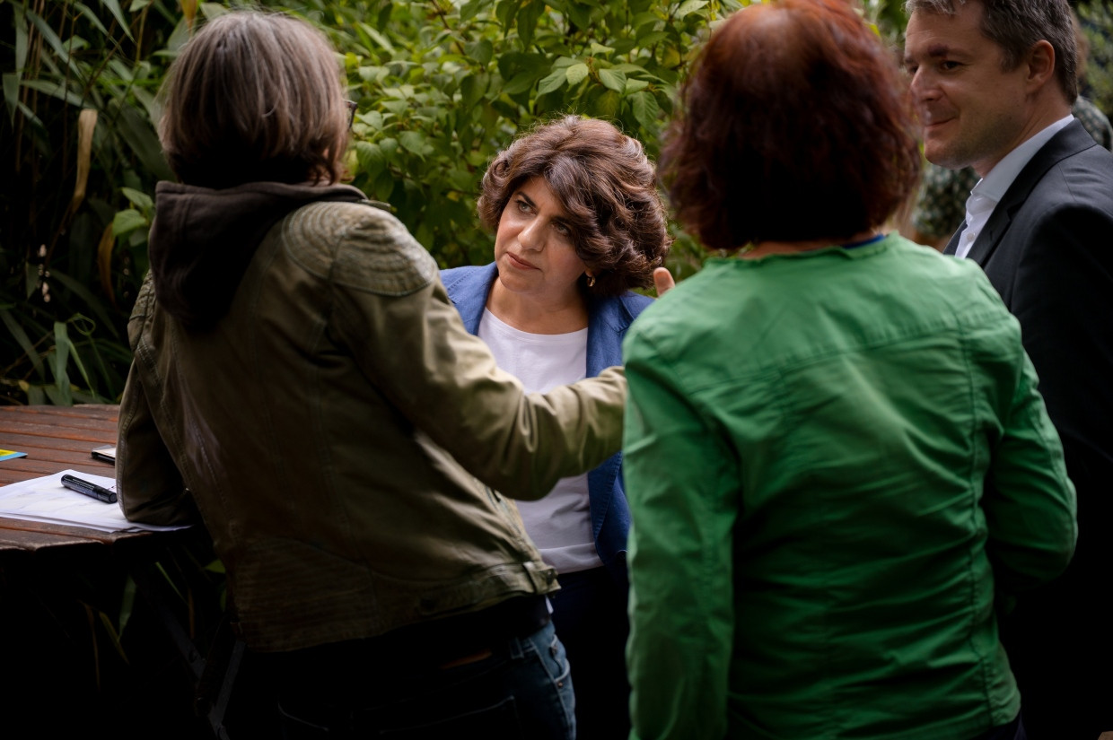Berivan Aymaz bespricht sich im Wahlkampf mit Parteikollegen aus der RatsfraktionMarcus Simaitis
Zwei, die Reker im Amt folgen wollen, sitzen an einem Freitagabend Ende August dicht nebeneinander auf einer Bühne im Kölner Stadtgarten, um über die Zukunft von Kulturstätten zu sprechen. Die eine ist Berivan Aymaz, Grüne, Landtagsvizepräsidentin, Realo, in der Partei nicht unumstritten. Der andere ist Torsten Burmester, SPD, zuletzt Vorsitzender des Deutschen Olympischen Sportbundes, früher enger Mitarbeiter von Gerhard Schröder. Sie beide haben im Wahlkampf schon den Versuch unternommen, sich von Reker abzusetzen: gegen den „Stillstand“ und gegen die Annahme, man könne in dem Amt gar nicht so viel gestalten. Aymaz will sich in Köln gegen einen gesellschaftlichen „Backlash“ stellen, als progressives Stadtoberhaupt gegen den Zeitgeist anreden.

Torsten Burmester hält es für entscheidend, dass die Stadt die Nutzung möglichst vieler Flächen ermöglicht – für Wohnungen, von denen es in Köln viel zu wenige gibt, ebenso wie für Kulturstätten. Tritt Aymaz gerne mit großer Geste auf, an die diskursive Kraft einer Stadtgesellschaft appellierend, ist Burmester eher zurückhaltend, betont nüchtern, aber aufmerksam, Typ niedriger Ruhepuls. An diesem Abend sind sie sich oft einig. Beide wohnen schon lange in Köln, kommen aber von außen in die Kommunalpolitik – und sind vielleicht auch deswegen guter Dinge, etwas bewegen zu können.
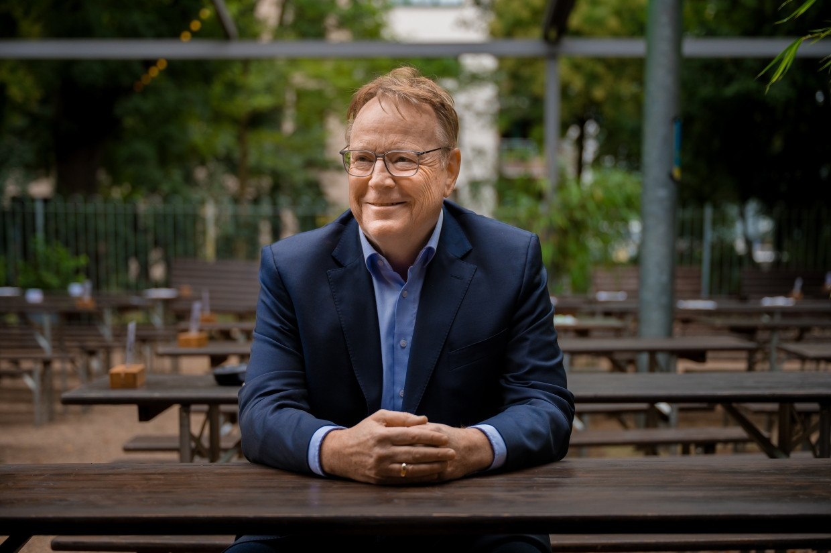Verspricht einen politischen Aufbruch: Torsten Burmester, hier kurz vor einer Wahlkampfdebatte auf einer Bank im Kölner StadtgartenMarcus Simaitis
Den Wahlkampf, sagt Reker, möchte sie nicht kommentieren. Sie tritt aus ihrem Büro über die Empore des Historischen Rathauses. Unter ihr hängt ein Porträt Konrad Adenauers, dem Oberbürgermeister der Weimarer Republik und der Nachkriegsmonate. In diesem jahrhundertealten Gebäude, das von der Entstehung einer selbstbewussten Bürgerschaft zeugt, lässt sie sich zum Abschied gerne fotografieren.

„Ich war immer fremdbestimmt“
Doch ist ihre Amtszeit nicht geprägt von der Strahlkraft der Stadt Köln, von der sie so gerne spricht, sondern von den Mühen der Ebene. Nach ihrer Wiederwahl 2020, diesmal erst nach einer Stichwahl gegen einen unscheinbaren Sozialdemokraten, haben die Pandemie und die Folgen des Kriegs in der Ukraine die kommunalen Kassen schwer belastet. Reker galt manch einem als überhart bei der Einführung von Corona-Schutzmaßnahmen. Die Aufnahme geflüchteter Ukrainer, die Reker sofort offensiv anbot, hatte hohe Kosten zur Folge und verkleinerte die finanziellen Spielräume.

Auch wenn sie bei einigen Themen, etwa dem Schulbau und dem Klimaschutz, vieles vorangebracht habe, sei sie damit, wie sie ihr Amt ausgefüllt habe, nicht zufrieden. „Ich war immer fremdbestimmt“, sagt sie mit Blick auf die Terminkalender der vergangenen zehn Jahre. Halb war sie Verwaltungschefin, halb Vorsitzende des Stadtrates. Ein Konstruktionsfehler im Amt, wie Reker meint: Sie habe beides „halb gemacht“, beides „nicht so, wie ich es mir gewünscht hätte“. Der Handlungsspielraum im Amt sei sehr begrenzt, sagt Reker und hinterlässt dann doch eine Botschaft für den Wahlkampf: „Die Kandidaten machen sich etwas vor, wenn sie denken, dass sie aus dem Amt heraus die Stadt nach ihren Vorstellungen prägen können.“
Es ist auch das Vokabular des Wahlkampfes, das zu der Annahme führen kann, die Oberbürgermeisterin würde bestimmen, wie sich die Stadt entwickelt. Unter Kölner Politikern wird gerne von einer „Stadtregierung“, einem „Stadtparlament“ und Parteien „an der Macht“ gesprochen. All das gibt es nicht, die Exekutivgewalt liegt im Bund und im Land. Der sechseinhalb Milliarden Euro schwere städtische Haushalt wird von Ausgaben, die Bund und Land vorgeben, in weiten Teilen aufgebraucht.
Rekers Hinweis auf die kleinen Spielräume trifft einen wunden Punkt eines jeden Kommunalwahlkampfes, auch ihres eigenen vor zehn Jahren. Andererseits dürfte ihre Distanz zu den Parteien die Handlungsfähigkeit der Stadt insgesamt weiter erschwert haben. Der Bündnisvertrag, in dem Grüne, CDU und die Europapartei Volt zuletzt ihr gemeinsames Fünfjahresprogramm fixiert hatten, habe für sie nur eine untergeordnete Rolle gespielt, sagt Reker. „Das ist ja kein Vertrag zulasten Dritter“, zu ihren Lasten also. Viel wurde nicht umgesetzt.
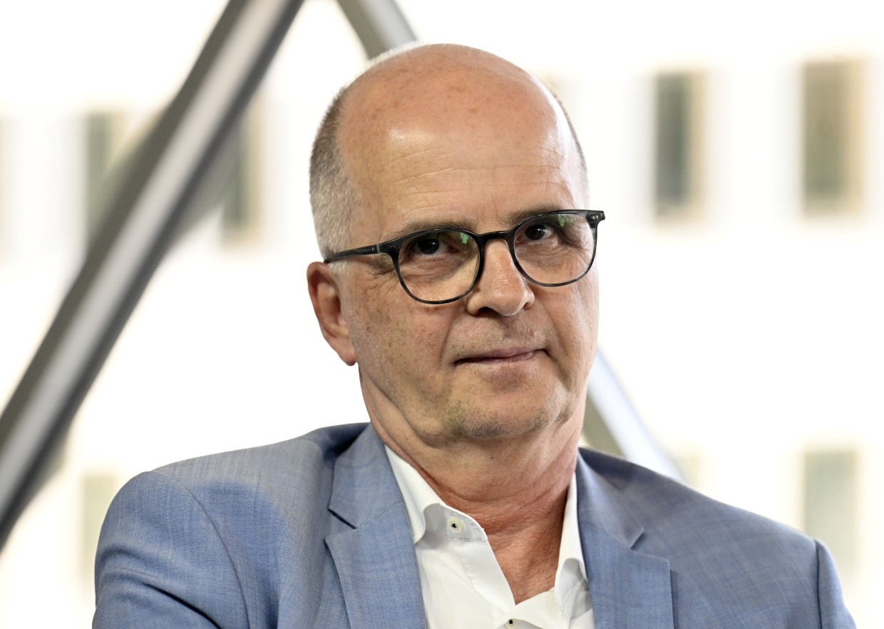Markus Greitemann, hier auf einem Podium in der Kölner Innenstadt Mitte August, will mit Erfahrung punkten.dpa
Reker war bemüht, unabhängig aufzutreten, suchte dabei aber durchaus – je nach Thema – mal die Nähe der Grünen, mal die der CDU. Einen geplanten Ausbau des 1. FC Köln im Grüngürtel Kölns stoppte sie mit den Grünen und gegen die CDU zugunsten einer Wiese, für einen Tunnel durch die Innenstadt setzte sie sich gemeinsam mit CDU und FDP gegen die Grünen ein. Die zunehmende Distanz zwischen Schwarz und Grün ließ Reker allerdings mehr und mehr isoliert dastehen.

Bemerkenswert ist die Schwäche der politischen Mitte in Köln auch deshalb, weil sie unabhängig von der AfD entstanden ist. Bei der vergangenen Kommunalwahl erhielt die Partei vier Prozent, bei der Bundestagswahl im Frühjahr erstmals mehr als zehn. Trotz angehäufter Frustration haben alle anderen ein Fairness-Abkommen unterzeichnet, in dem sie sich versprechen, „keine Vorurteile“ gegen Migranten und Flüchtlinge zu schüren. Die anschließende Empörung der Rechten zog weite Kreise, sogar Elon Musk machte sich über die Vereinbarung lustig.

Die Kölner Oper als Sinnbild: „schrecklich“
Der anfängliche schwarz-grüne Pragmatismus ist bei einigen zentralen Themen einer Blockadehaltung gewichen, etwa in der Verkehrspolitik, bei der die CDU Versuche zur Reduzierung des Autoverkehrs inzwischen regelmäßig torpediert. „Wenn man doch weiß, dass man über etwas keine Vereinbarung treffen kann, dann kann man doch akzeptieren, wenn es der anderen Partei gelingt, eine demokratische Mehrheit zu organisieren“, sagt Reker über die Streitthemen des Bündnisses.
„Die Dinge werden hier manchmal lange nicht entschieden und vor sich hingeschoben. Das ist gefährlich.“ Die verzögerte Eröffnung der runderneuerten Kölner Oper war schon 2015 ein Wahlkampfthema, da sollte sie längst eröffnet sein. Im Jahr 2025 ist das noch immer nicht geschehen – die einst veranschlagten 253 Millionen Euro haben sich inzwischen mehr als verdreifacht. Reker findet das „schrecklich“. Dass ausgerechnet Baudezernent Markus Greitemann, der derzeit den Umbau der Oper verantwortet, für die CDU als Oberbürgermeisterkandidat antritt, wird im Wahlkampf von der politischen Konkurrenz breitgetreten.
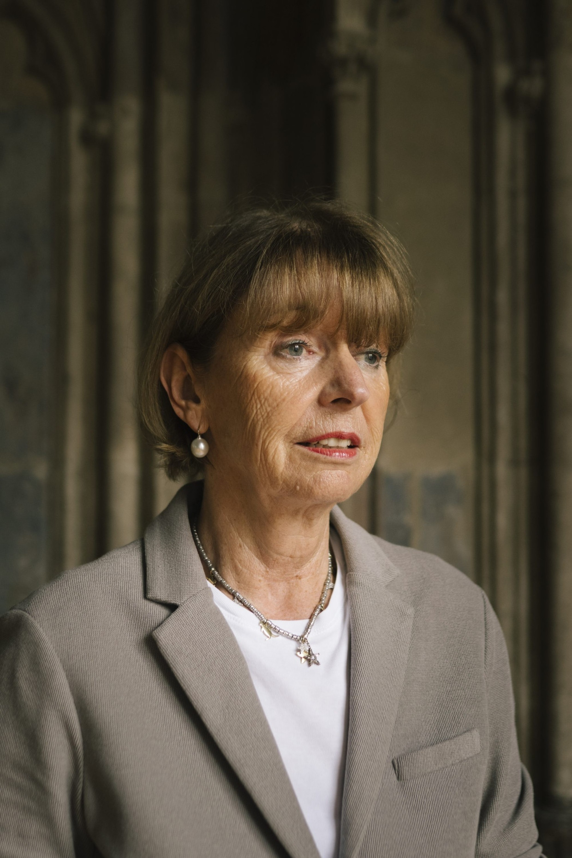Henriette Reker freut sich, künftig nicht mehr „fremdbestimmt“ zu sein.Maximilian Mann
Greitemann selbst findet das unfair. Er sei lange nicht involviert gewesen in die aufwendige Restaurierung des Gebäudekomplexes, der in seiner historischen Bausubstanz erhalten und gleichzeitig zur modernsten Oper Europas umgebaut werden sollte. „Seit ich hauptverantwortlich für die Oper bin, läuft es gut“, sagt er. Das sei er erst seit einem Jahr, im kommenden Jahr könne sie voraussichtlich eröffnet werden – Stand jetzt. Auch Greitemann setzt auf seine Führungsqualitäten. Seine große Stärke sei das Management. Ideologie sei ihm fremd. Er sei „ziemlich unpolitisch“ als Unternehmer in das Amt des Baudezernenten reingekommen, dasselbe gelte für seine Kandidatur als Oberbürgermeister.

Wenngleich der dahinterliegende Prozess ein hochpolitischer ist. Teile der Parteibasis wüteten gegen die Zusammenarbeit mit den Grünen und stürzten sogar Bernd Petelkau als Parteichef. Greitemann, einer Nähe zu den Grünen eher unverdächtig, schien in einer gespaltenen Partei letztlich eine unverfängliche Wahl zu sein, in der Fraktion kennt man ihn gut. Andererseits steht er für den Status quo. Seine Plakate mäandern zwischen „Kein Amt für Anfänger“ und „Neue Politik für Köln“.

Was, wenn die Mitte langfristig versagt?
Laut der Forsa-Umfrage sind 17 Prozent der Kölner im Jahr 2025 zufrieden mit dem Zustand ihrer Verwaltung, 2017 waren es noch 46 Prozent. Es ist eine Erhebung, die wie ein dunkler Schleier über dem Wahlkampf liegt. Was, wenn die politische Mitte, die in Köln bislang immensen Rückhalt hatte, langfristig versagt?
Lino Hammer, der Grünen-Fraktionsgeschäftsführer, sieht seine Partei, die zuletzt meist Wahlsieger war, obenauf. Er sagt: „Die CDU ist durch sichtbare grüne Politik unter Druck geraten und weiß überhaupt nicht, wo sie hinwill.“ Die CDU deutet indes an, dass sie weg will von den Grünen. „Das Beispiel Hessen zeigt, wie es laufen sollte“, sagt Fraktionschef Bernd Petelkau über die dortige schwarz-rote Landesregierung, die Schwarz-Grün ablöste. „Man ist offen und entscheidet sich für die Partei, die mehr CDU-Politik mitträgt. Dieses Szenario wünsche ich mir auch für Köln.“ Dass CDU und SPD in der Verkehrspolitik zuletzt gemeinsame Sache mit der FDP machten, den Autoverkehr zu schützen, darf als Indiz für eine Neigung zu Schwarz-Rot zählen. Über Rekers Nachfolge wird absehbar erst eine Stichwahl am 28. September entscheiden.

Henriette Reker ist krisenmüde und froh, dass sie nun aus dem Amt scheidet. „Diese ganzen Krisen, meine Amtszeit begann mit Krisen und war immer von Krisen durchzogen.“ Fortan werde sie nicht mehr fremdbestimmt leben. „Das ist schön“, sagt die 68-Jährige. „Wenn man in meinem Alter ist und sich mal überlegt, was noch an Lebenszeit übrig ist, dann ist das ja nicht mehr so schrecklich viel.“
Von der politischen Macht, von der sie ihrer Wahrnehmung nach ohnehin nicht viel hatte, nimmt sie gerne Abschied. Sie selbst sei nicht frustriert, sagt Reker. Die Kölner aber seien „viel frustrierter als vor fünf oder zehn Jahren“. Stadtverwaltungen seien eben die Reparaturbetriebe für alles, was nicht funktioniere. „Und in letzter Zeit hat vieles einfach nicht gut funktioniert.“ Fragt man sie danach, was ihr Mut macht, kommt sie nicht auf ihre möglichen Nachfolger zu sprechen. Sondern auf die in Berlin.
Mehr zum Thema
- Kommunalwahlen in NRW
Ein Stimmungstest für Schwarz-Rot?
- Merz beim NRW-Parteitag
Uneinig mit der SPD? „Wird auch in den nächsten Monaten so sein“
- Kommunalwahlen in NRW
An der Basis geht es ums Ganze
„Ich habe Hoffnung, weil ich glaube, dass wir an einem Punkt angekommen sind, an dem die Bundesregierung sieht, was hier in den Kommunen passiert.“ Ende August kündigte Bundeskanzler Friedrich Merz an, die Kommunen bei den Altschulden ab Januar 2026 zu entlasten. Diese Dinge sind Reker wichtiger als die Farbenspiele im Rat. „Demokratie ist dort schwach, wo die Menschen nicht erleben, dass die Strukturen vor Ort funktionieren.“
Quelle: F.A.Z.Artikelrechte erwerben
- 
Paul Gross
Redakteur in der Politik.
Folgen

